전체 특징 영역과 지역 특징 영역의 분리를 기반으로 한 회귀분석을 통한
추론 모델과 증류탑에 대한 응용

박성용, 한종훈
포항공과대학교 화학공학과

A Soft sensor using Regression based on Separation of Global and Local Feature Space and its Application to Distillation columns

Sungyong Park, Chonghun Han
Department of Chemical Engineering, Pohang University of Science and Technology

서론
대부분의 화학공정에선 감시, 진단, 제어등을 위해 중요시되는 변수들이 있게 마련이며 이러한 주요 변수들은 여러가지 측정제한들로 인해 실시간으로 측정하기 어려운 경우들이 많이 발생한다. 이러한 경우 온도와 같이 쉽게 측정할수 있는 공정 변수등을 이용한 추론 모델을 통해 그 값을 추론할 수가 있는데 이러한 모델을 일반적으로 소프트 센서라 한다. 소프트 센서의 구현에 있어 가장 이상적인 방법은 그 공정의 모든 현상들을 물리적, 화학적 지식들을 이용해 수식화 하는 것이나 대부분의 화학 공정의 경우 그 현상과 매개변수들을 정확히 알수 없어 실제로 적용하기엔 많은 어려움이 있다. 이러한 경우 대상 공정의 데이터를 분석함으로써 수학적 관계를 유추해내는 경험적 방법이 그 대안으로 채택되어진다. 본 연구에서는 경험적 모델의 기본이 되는 차원 감소의 두가지 형태, 투영과 커널을 연속적으로 이용함으로써 추정 능력의 향상을 꾀한 새로운 형태의 방법을 제시하였고 두가지 실제 증류 공정에 적용해 보았다.

본론
- 이론적 배경 및 방법론
1-1. 차원 감소
회귀분석을 비롯한 데이터 분석과 해석은 특징 추출(feature extration)의 개념으로 표현할수 있다.^{[1]} 대부분의 경우 데이터의 차원을 감소시킴으로써 분석을 행하는데 앞에서 언급했듯이 두가지 형태의 방법이 주로 사용된다. 첫번째는 PCA(Principal Component Analysis), PLS(Projection on Latent Structure)등의 다변량 통계 분석법과 BPN(Backpropagation Network), PPP(Projection Pursuit Regression)처럼 입력 공간을 전체적인 초월공간에 투영시킴으로써 차원을 감소시키는 투영(projection) 형태이며 두번째는 RBFN(Radial Basis Function Network), ART(Adaptive Resonance Theory)처럼 입력 공간을 지역 커널(localized kernal)로 나누어 생각하는 커널(kernal)형태이다. 투영과 커널은 그 대상 공간으로 인해 각각 전체 모델(global model)과 지역 모델(local model)로 고려할수 있다. 전체 모델의 경우 전체적인 성향과 특징을 파악할수 있는 보편적인 접근법이지만 비선형 시스템의 경우 비선형 투영을 이용해야 하며 데이터가 특정한 조업 부류로 나누어지는 경우나 전이 상태의 경우 잘못된 판단을 할 수 있다. 반면 지역 모델의 경우 선형 방법으로 만족할 만한 능력을 발휘하며 일부 지역에서만의 특징을 잡아낼수 있다는 장점이 있으나 외삽이 거의 불가능하며 전체적인 경향과 특징은 잡을 수 없다는 단점이 있다.
  - 방법론
전체 모델의 경우 데이터 영역을 전체 특징 영역(global feature space)과 잔차 영역(residual space)로 구분하는데 본 연구에서는 그림1과 같이 전체 모델의 잔차 영역을 지역 특징 영역과 새로운 잔차 영역으로 다시 나눔으로써 전체적 특징과 지역적 특징을 연속적으로 추출할수 있는 방법을 제안하며 그 추정 과정은 간단히 다음과 같이 표현되어질수 있다.
Step1. 미리 추출했던 전체 특징을 이용한 전체적 추정
Step2. 미리 정해놓은 거리 함수를 이용하여 추정하고자 하는 샘플과 레퍼런스 샘플간의 거리 측정
Step3. 가장 가까운 N개의 샘플을 갖고 지역 모델 구성과 지역 추정
Step4. 전체 추정과 지역 추정을 통합함으로써 최종 추정치 계산
본 연구에선 전체 모델과 지역 모델에 PLS을, 거리 함수는 각 영역에서의 Mahalanobis 거리의 선형 조합을 사용했으며 각 영역에서의 PLS의 잠재 변수(latent variable) 개수와 지역 모델의 샘플 개수 N, 전체 거리와 지역 거리의 상대
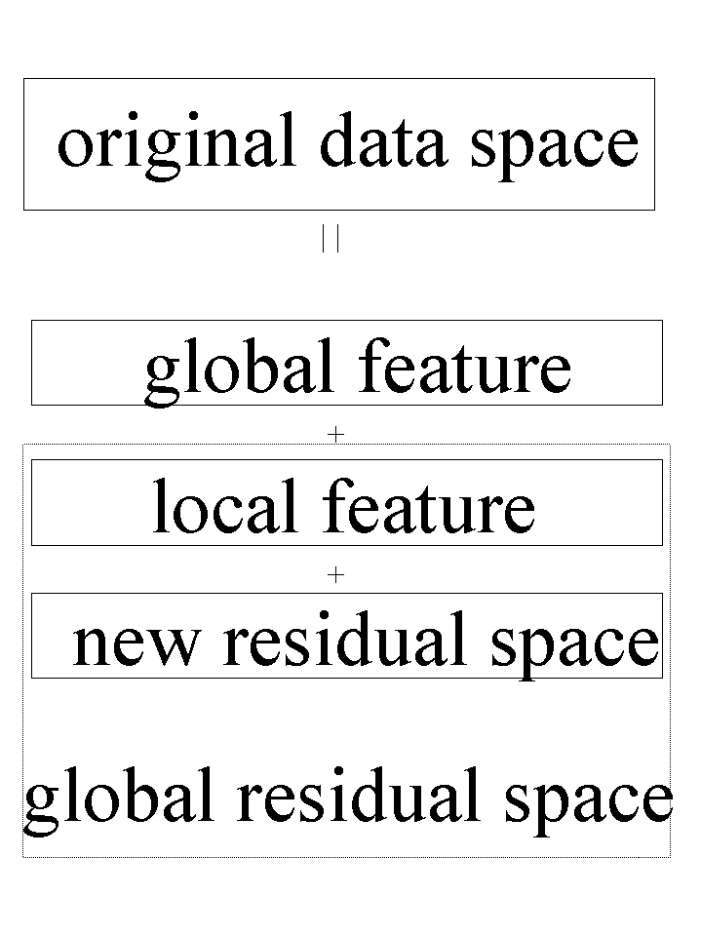
그림 1. Overview of Proposed Method
적 가중치는 모두 cross validation을 이용하였으며 특히 잠재 변수 개수는 CSV를 통해 결정하였다.^{[2]}
- 사례연구
스플리터 사례 연구의 목적은 탑 하부의 톨루엔 농도를 추정하는 것이며 총 360개의 샘플과 16개의 공정 변수가 있으며 이중 280개의 샘플을 레퍼런스로 잡아 나머지 80개를 추정해 보았다. 원유 증류 공정에선 90% 증류된 디젤의 온도 추정이 목적이며 똑같은 방식으로 제안한 모델을 구성하였으며 전체적인 결과들은 표1과 같고 그림2와 3에는 스플리터의 경우에서의 일반적인 PLS와 제안된 방법으로 추정한 값을 비교해 보았다.
표1. Result of proposed method
 | Splitter Case | Crude Case
 | RMSEV | RMSEV
Proposed Model | 0.0069 | 3.4297
General PLS | 0.0144 | 3.9554

결론
제안한 방법은 우선 일반적인 PLS을 이용하여 전제 영역에서의 특징을 잡아내고 그 잔차 영역에서 예측하고자하는 지역에 또다른 국부 모델을 구성함으로서 전체 모델에서 잡아내지 못하는 지역 특징을 잡아내어 더 좋은 예측 능력을 발휘한다. 두가지 증류탑의 경우에 대해서 제안된 방법은 일반적인 PLS 보다 각각 54.8%, 13.3%의 향상을 가져왔으며 특히 비선형성이 강한 splitter의 경우 제안된 방법이 선형 지역 모델의 조합으로 상당히 크게 향상됨을 알 수 있다.

참고문헌
[1] J. F. Davis, B. R. Baks`hi, K. A. Kosanovich, and M. J. Piovoso,: “Process Monitoring, Data Analysis and Data Interpretation”
[2] J. V. Kresta, T. E. Marlin, and J. F. MacGregor,: “Development of Inferential Process Models Using PLS”, Computers chem. Engng, 18, 7, 597, 1994

그림 2. Real Values and Estimated Values
using conventional PLS

그림 3. Real Values and Estimated Values
using proposed method
